1. **los componentes que se van a utilizar se deben colocar, una vez colocados se editan de manera que la pagina se vea interesante y cumpla con las peticiones que el cliente quiere.**

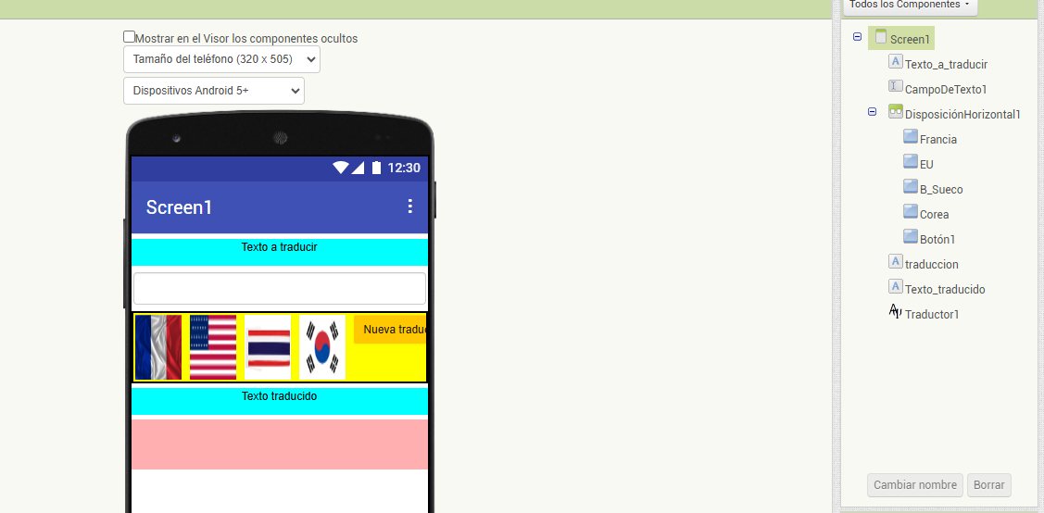

1. **Si el cliente pidió imágenes, primero se buscan las imágenes y luego se guardan despues se deben de subir el archivo y para colocarla en el botón que pertenece se sube la foto en donde se edita el botón.**

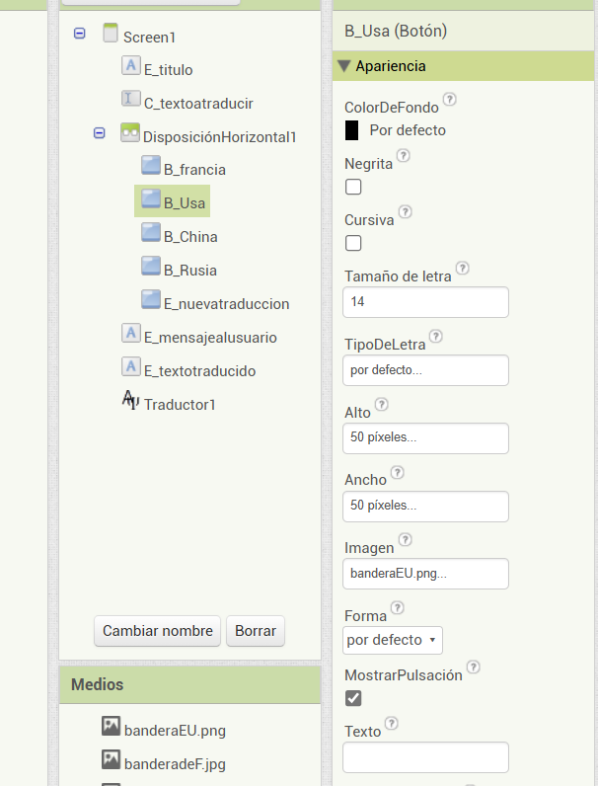

Luego se sube el archivo al botón

Primero se sube aquí

1. **Una vez que hicimos o diseñamos la aplicación tal cual la pidió el cliente pasamos al cuadro de bloques y buscamos las instrucciones y los cuadros que se muestran en la imagen para que la pagina pueda traducirse, para que nuestro texto se traduzca debemos de buscar la palabra clave de ese idioma**

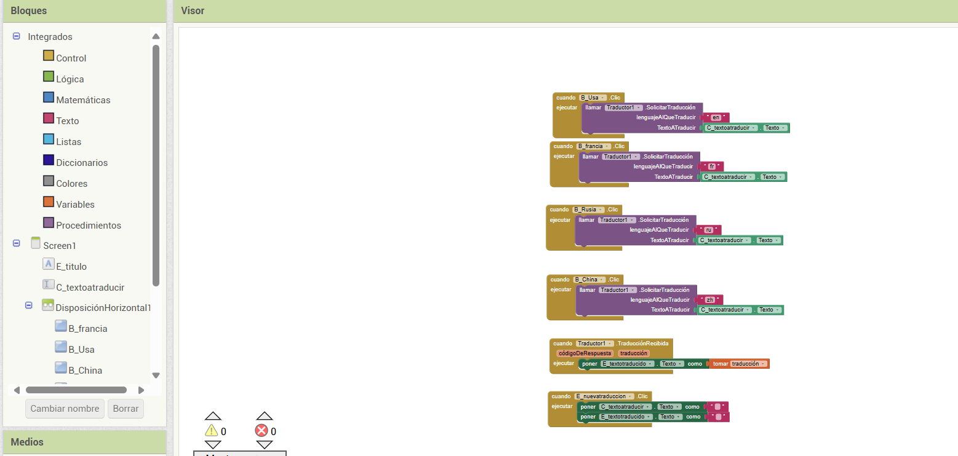

1. **Al final la cuando ejecutes la pagina te tienen que traducir en los cuatro idiomas por ejemplo:**

